fischerwerke Dielenschrauben PowerFast FTF-ST YZP

fischerwerke

Eigenschaften

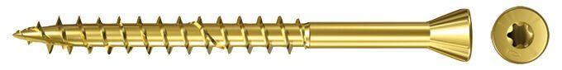

Oberfläche

galvanisch verzinkt

Werkstoff

Stahl

Länge (mm)

35,00 - 55,00

Schraubkopf

Senkkopf

Durchmesser (mm)

3,50